**TUGAS SECTION 12**

**1.** MENGHITUNG LUAS DAN KELILING

**INPUT:**

**LUAS**

PERSEGI (4)

SEGITIGA (3,4)

PERSEGI PANJANG (7,8)

**KELILING**

PERSEGI (4)

SEGITIGA (3,4)

PERSEGI PANJANG (7,8)

* CLASS PERSEGI

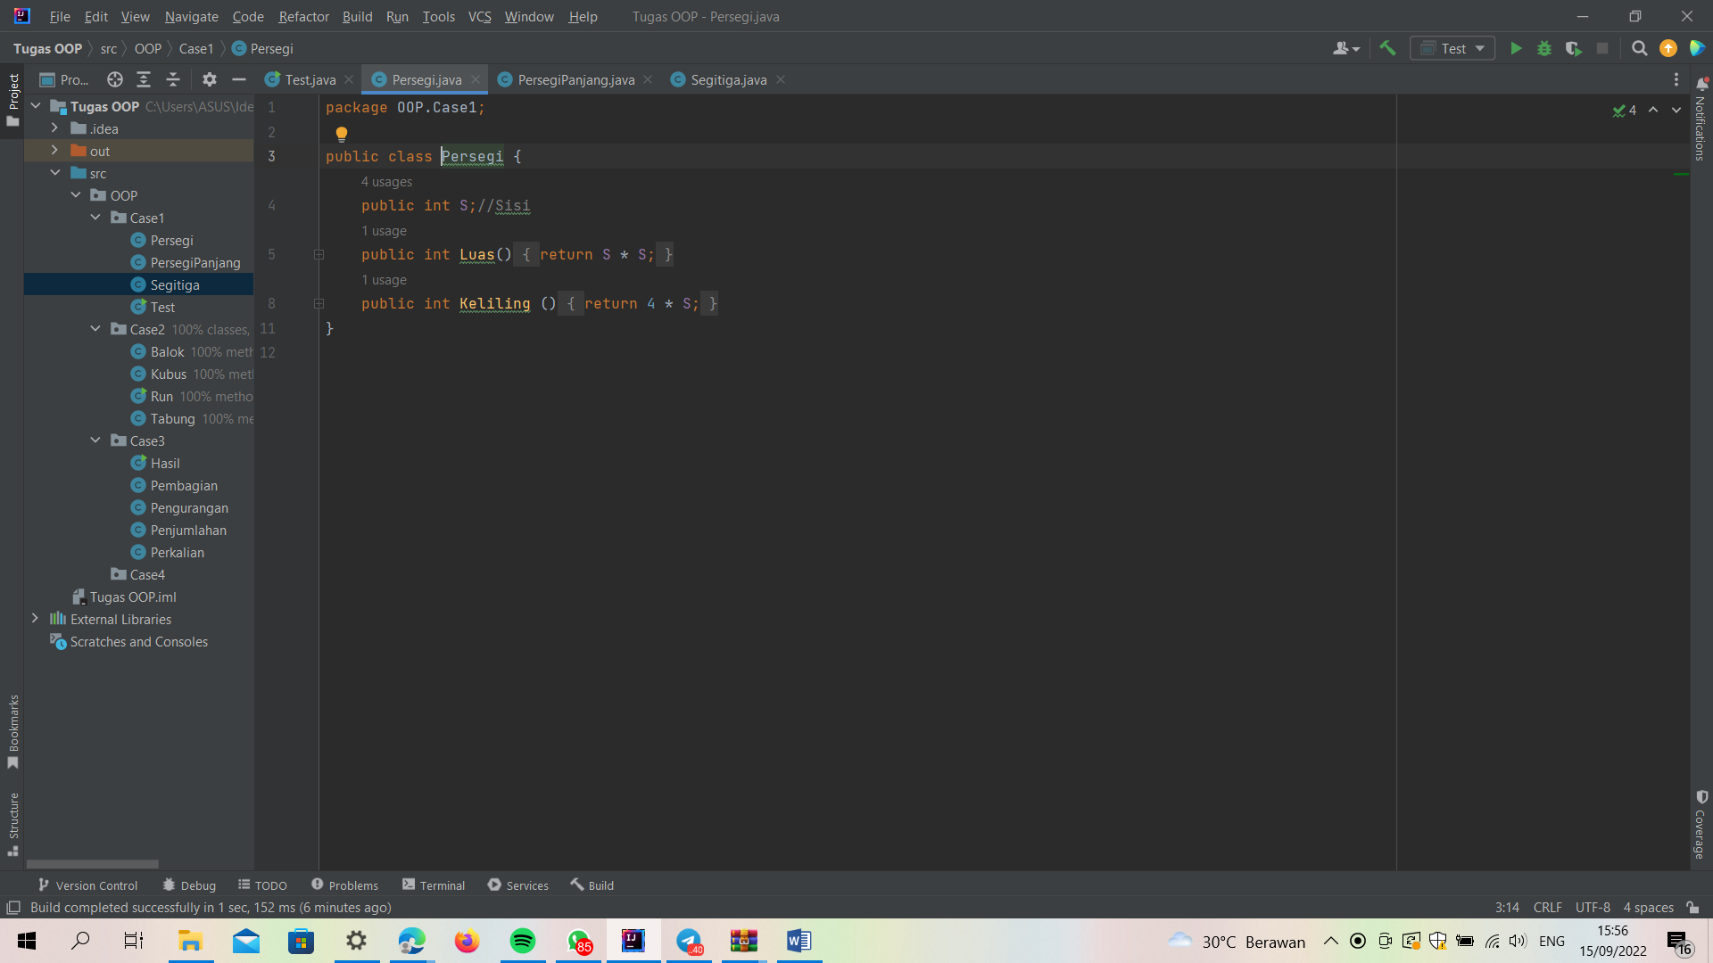

* CLASS PERSEGI PANJANG

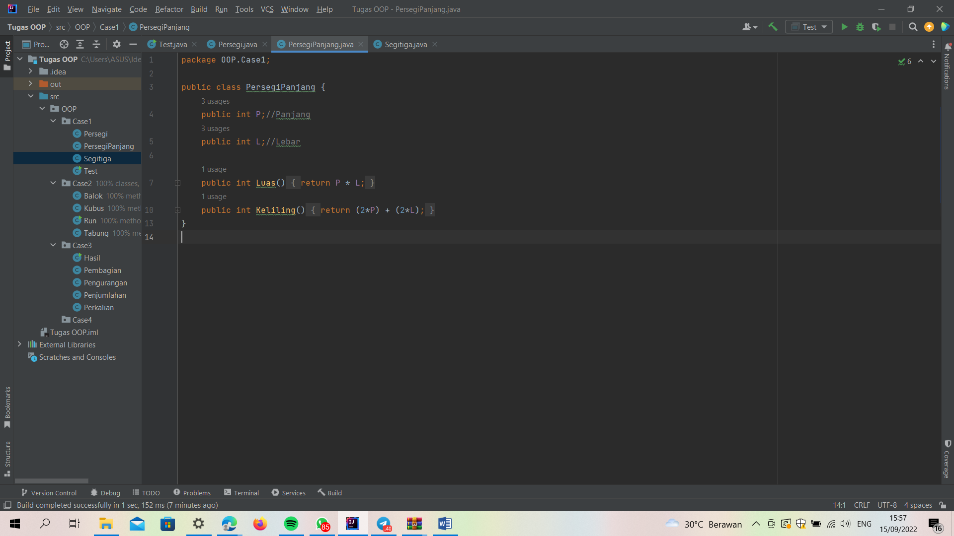

* CLASS SEGITIGA

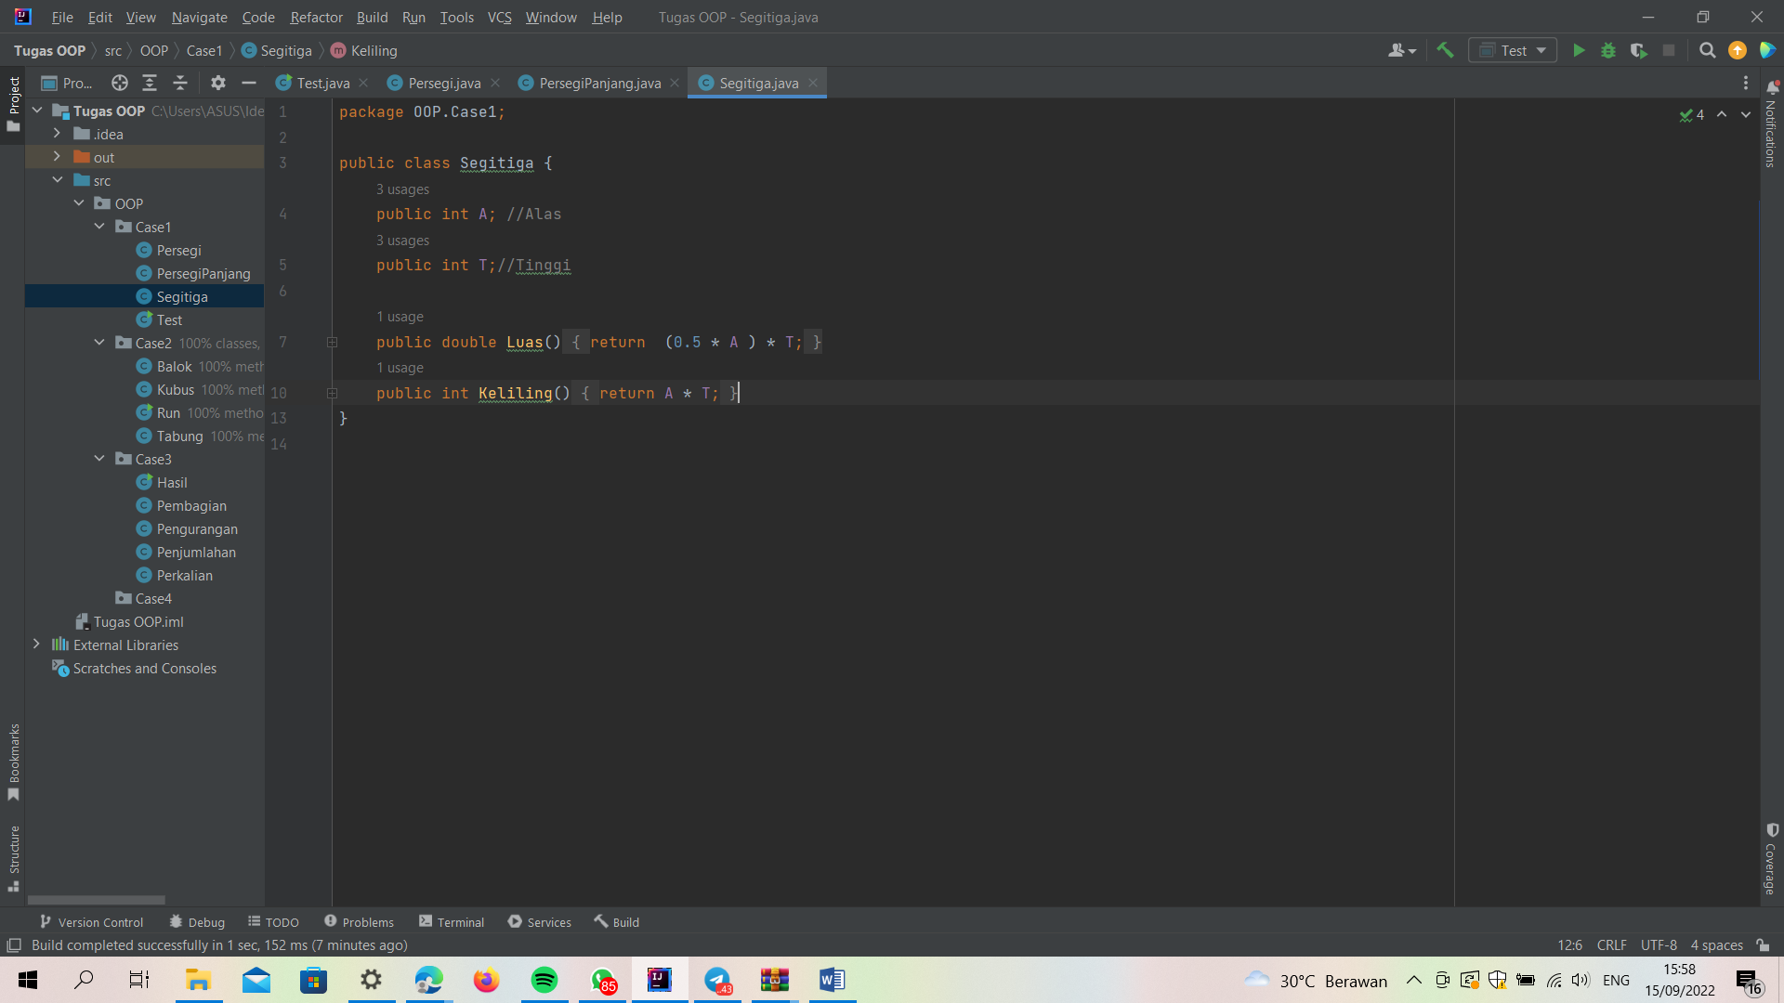

* CLASS TESTING DAN HASIL RUN

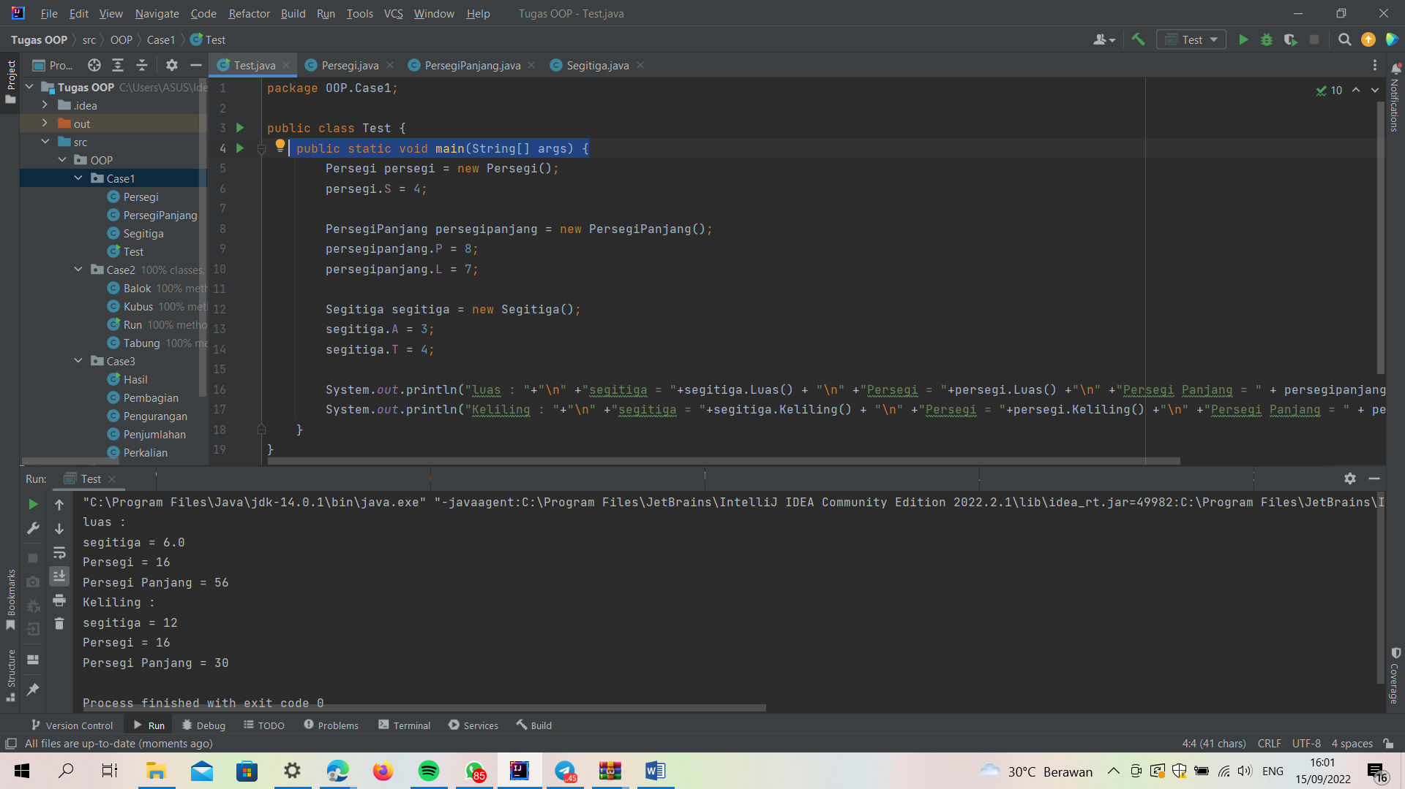

**2.** MENGHITUNG VOLUME

**INPUT :**

KUBUS (10)

BALOK(3,6,10)

TABUNG(7,10)

* CLASS BALOK

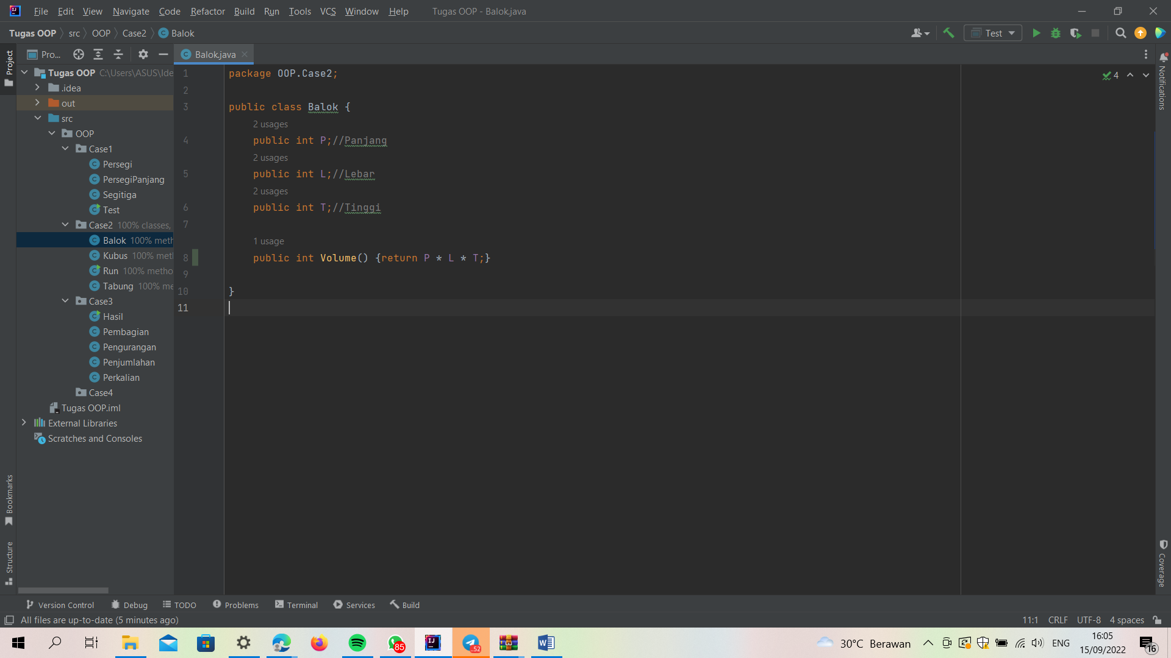

* CLASS KUBUS

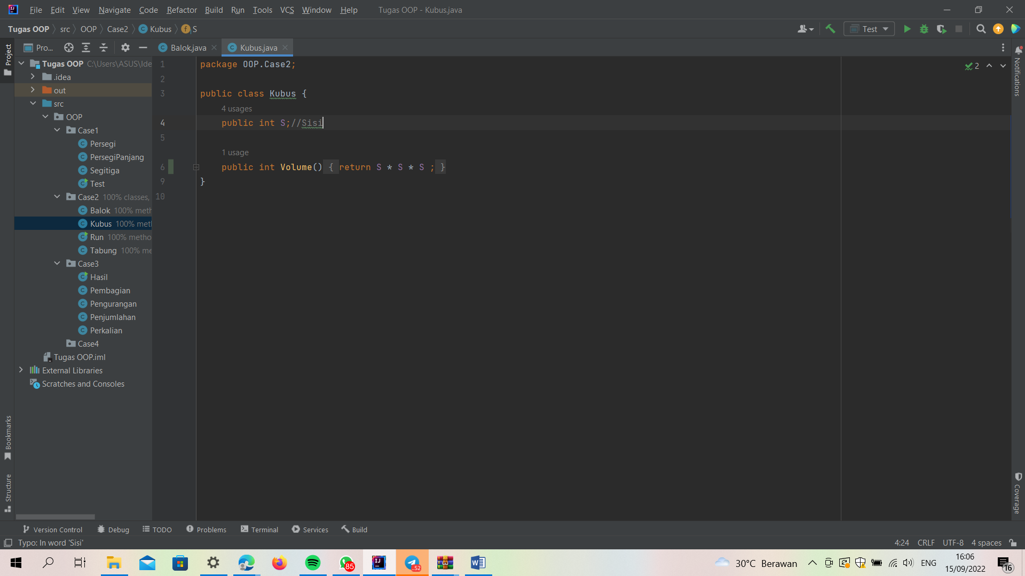

* CLASS TABUNG

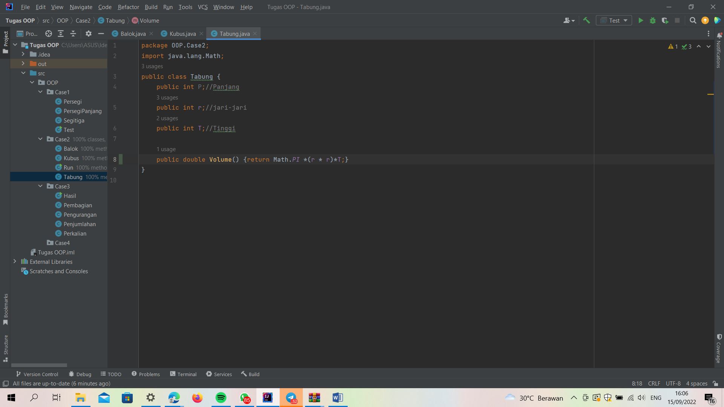

* CLASS RUN DAN OUTPUT

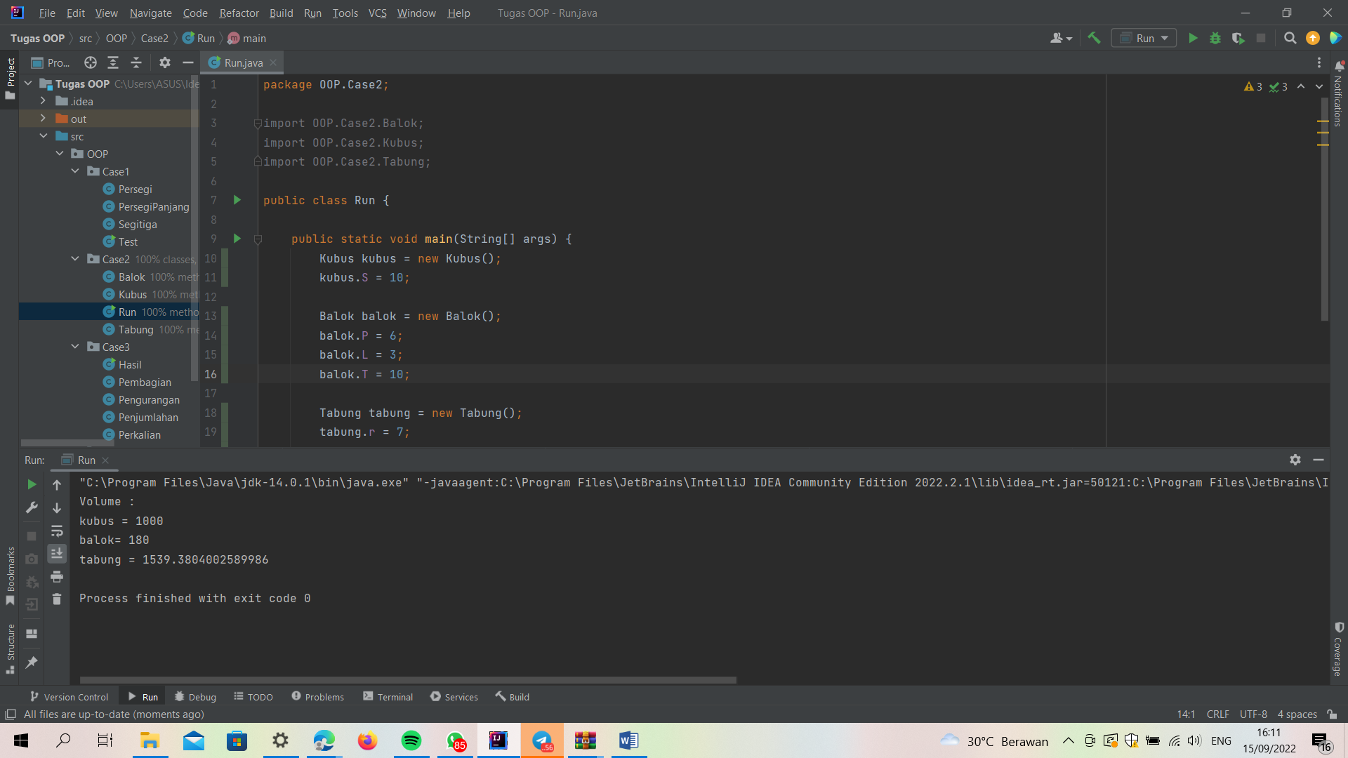

**3.** MENGHITUNG KALKULATOR SEDERHANA

**INPUT**

PENJUMLAHAN(3,4)

PENGURANGAN(15,4)

PERKALIAN (10,10)

PEMBAGIAN (12,3)

* CLASS PEMBAGIAN

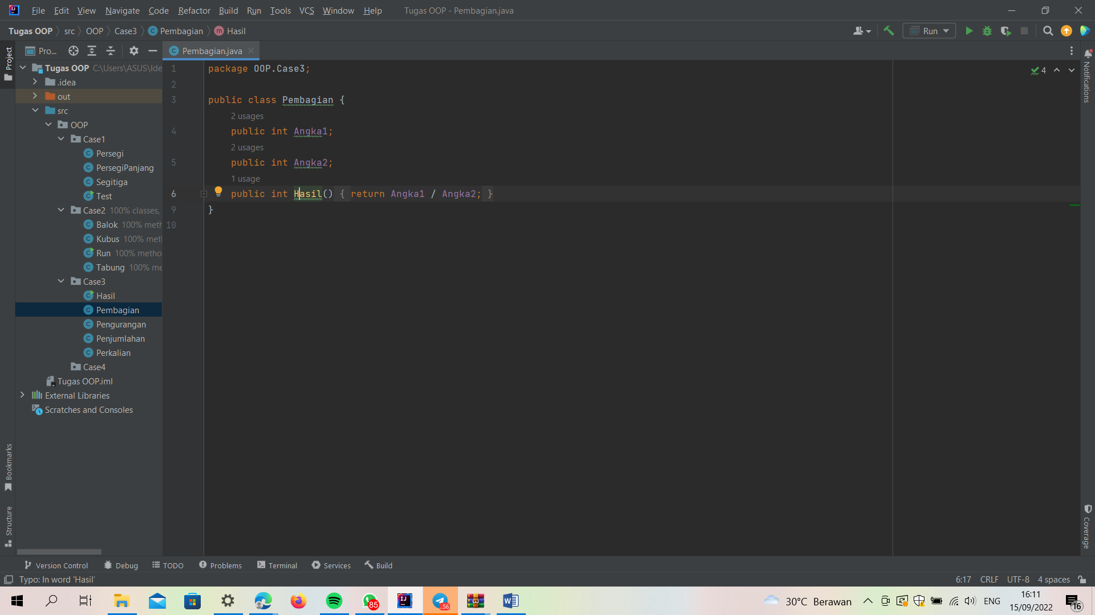

* CLASS PENGURANGAN

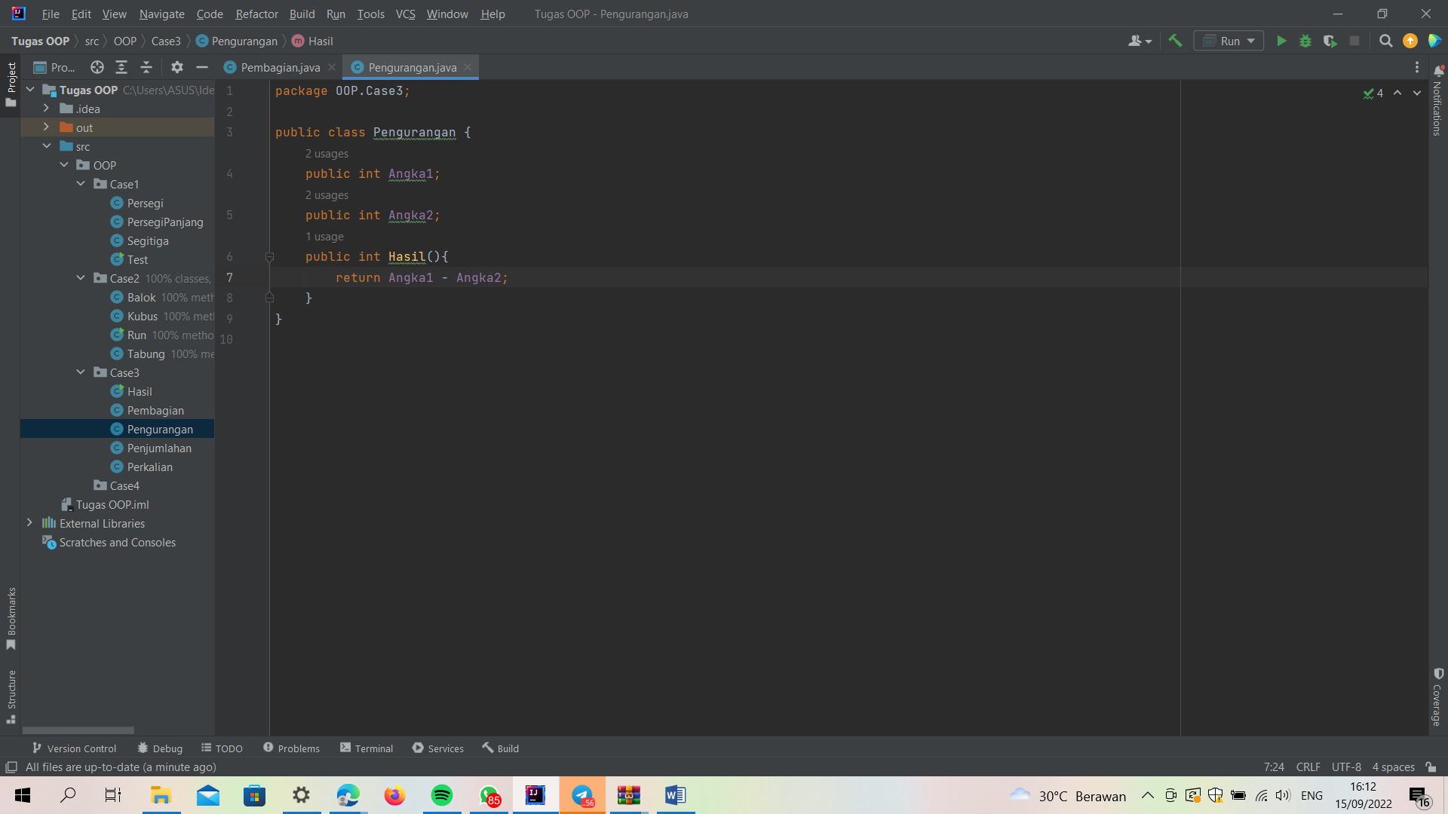

* CLASS PENJUMLAHAN

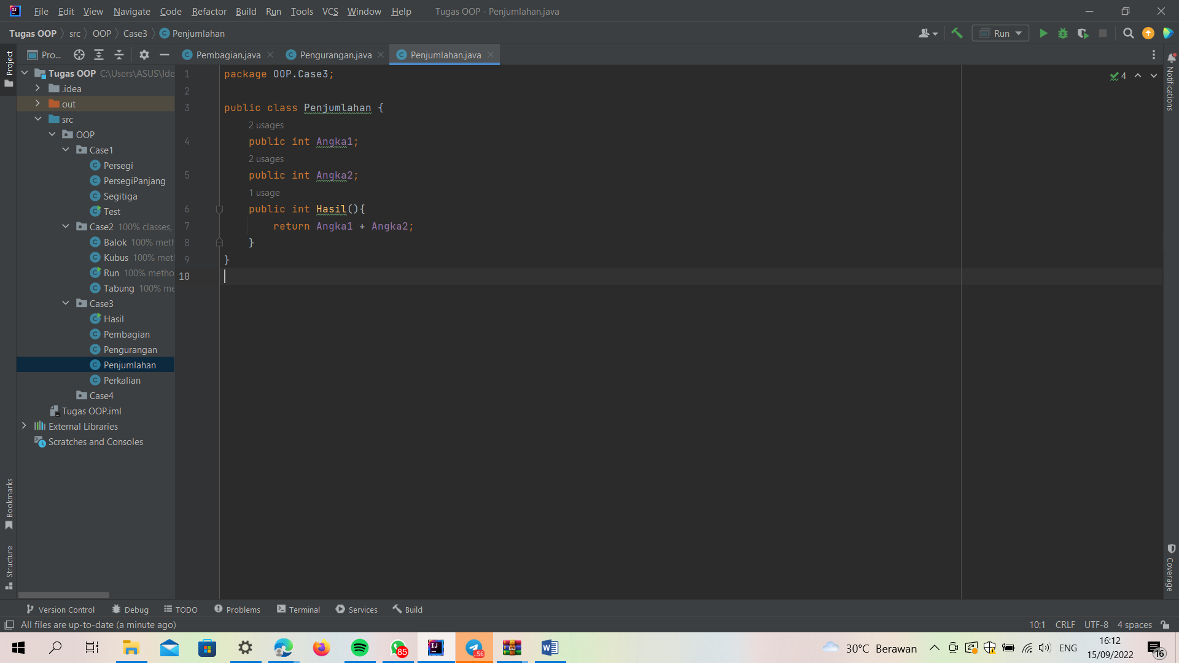

* CLASS PERKALIAN

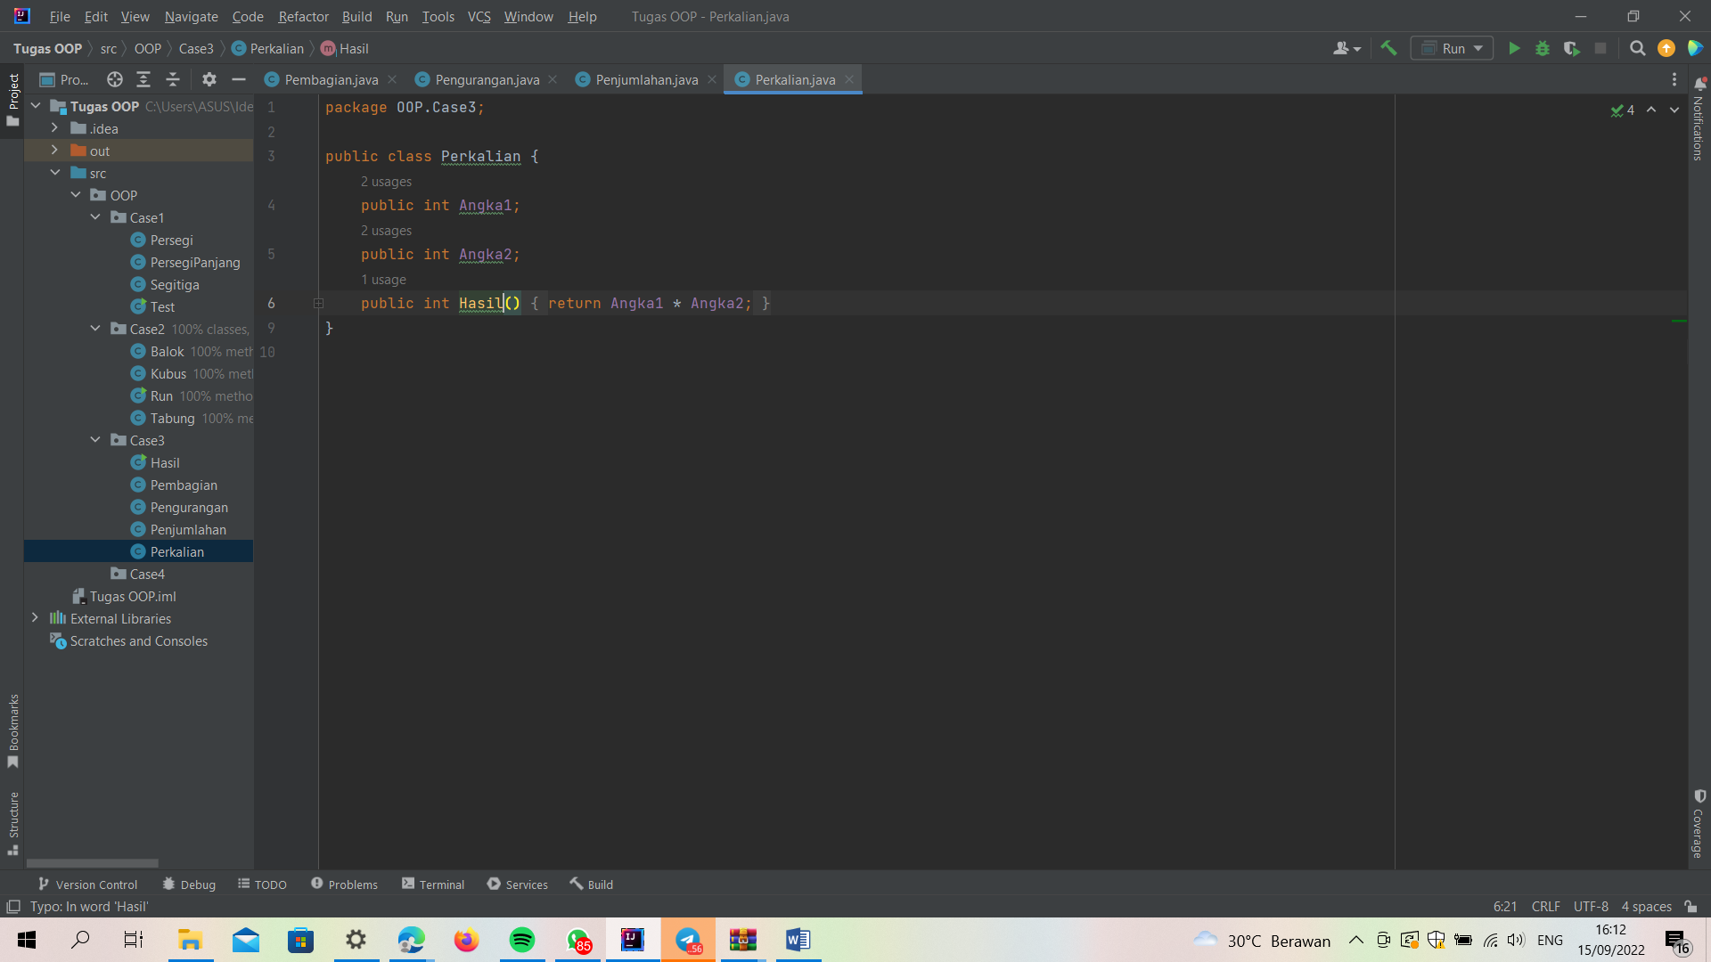

* CLASS HASIL DAN RUN OUTPUT

